3月2日动态

入园篇

今日来园的宝宝只有十几个，春天是传染病的高发季，大朋友们要注意不要带孩子去人群密集的地方哦。目前已经有5位小朋友能够自己倒牛奶了哦，不错哦，

户外篇

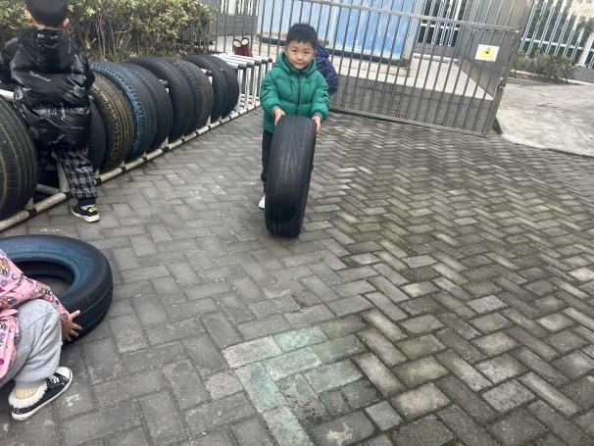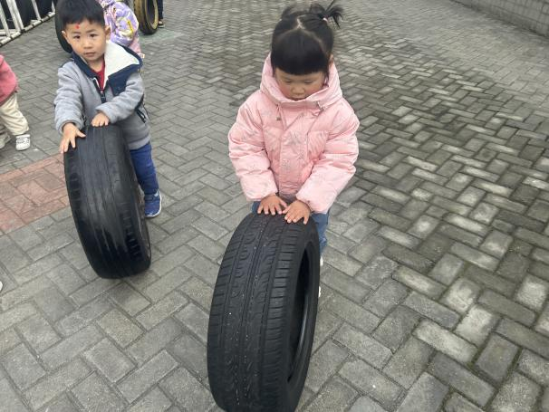

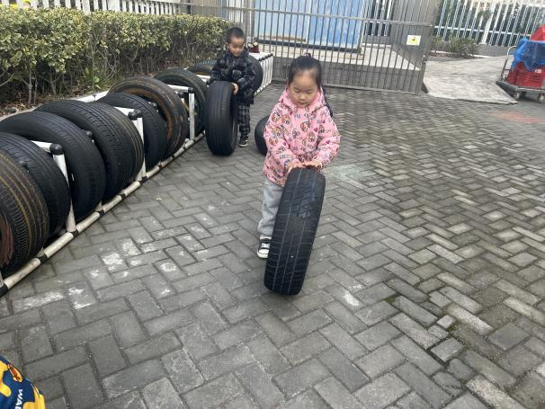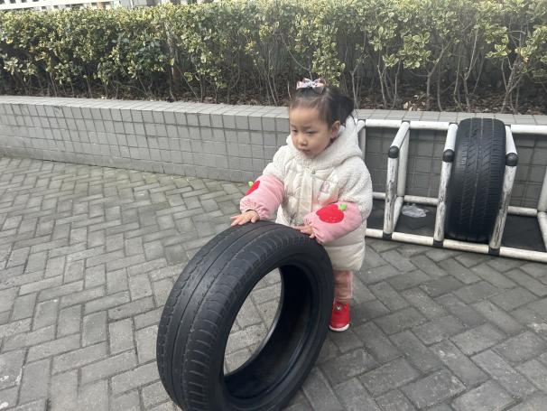

孩子们在轮胎区滚轮胎，叠轮胎、跳轮胎圈圈，玩得不亦乐乎。

集体游戏篇

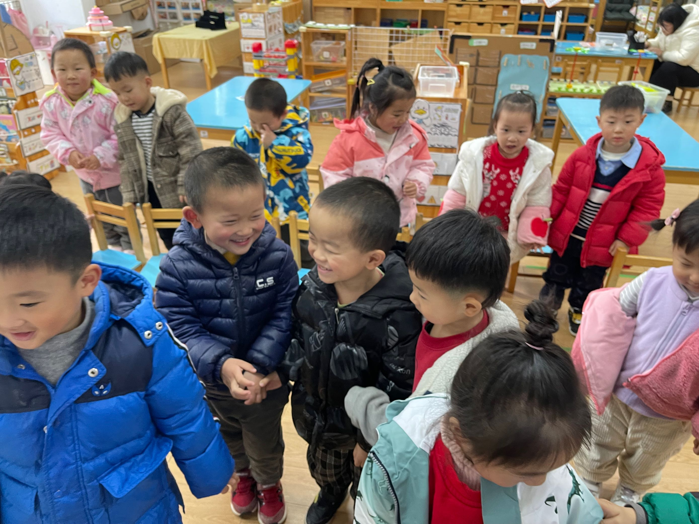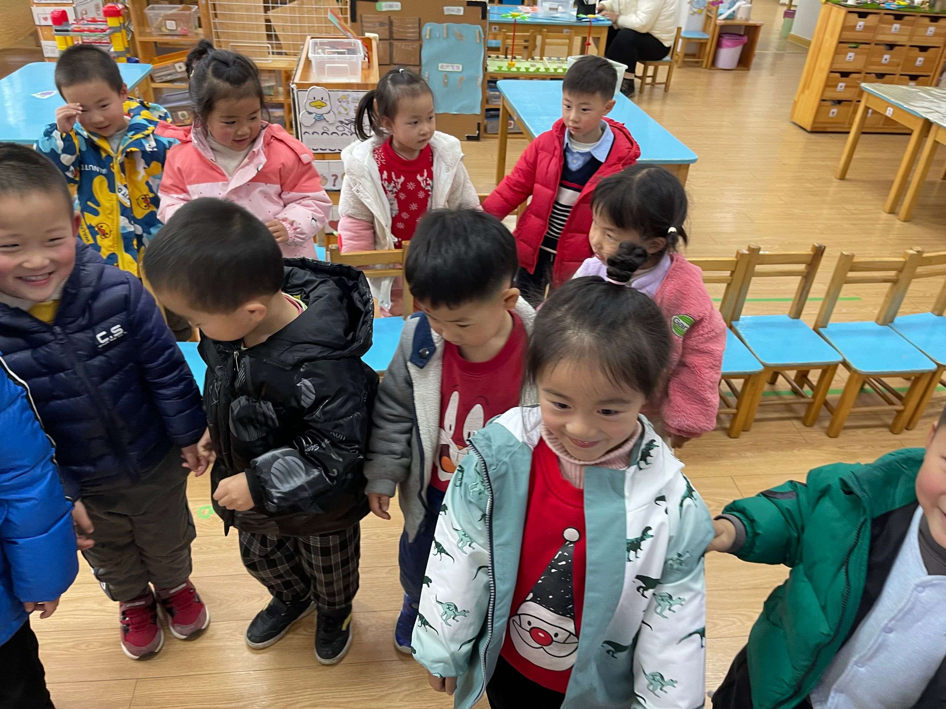

音乐《扶爷爷奶奶走路》是两段体结构的音乐，第一段音乐柔和、缓慢，表现爷爷奶奶走路的缓慢、不便的特点。第二段音乐节奏欢快、有力，表现小朋友走路的轻快活泼。本次活动主要通过音乐的强弱和节奏不同体现不同人物的形象。

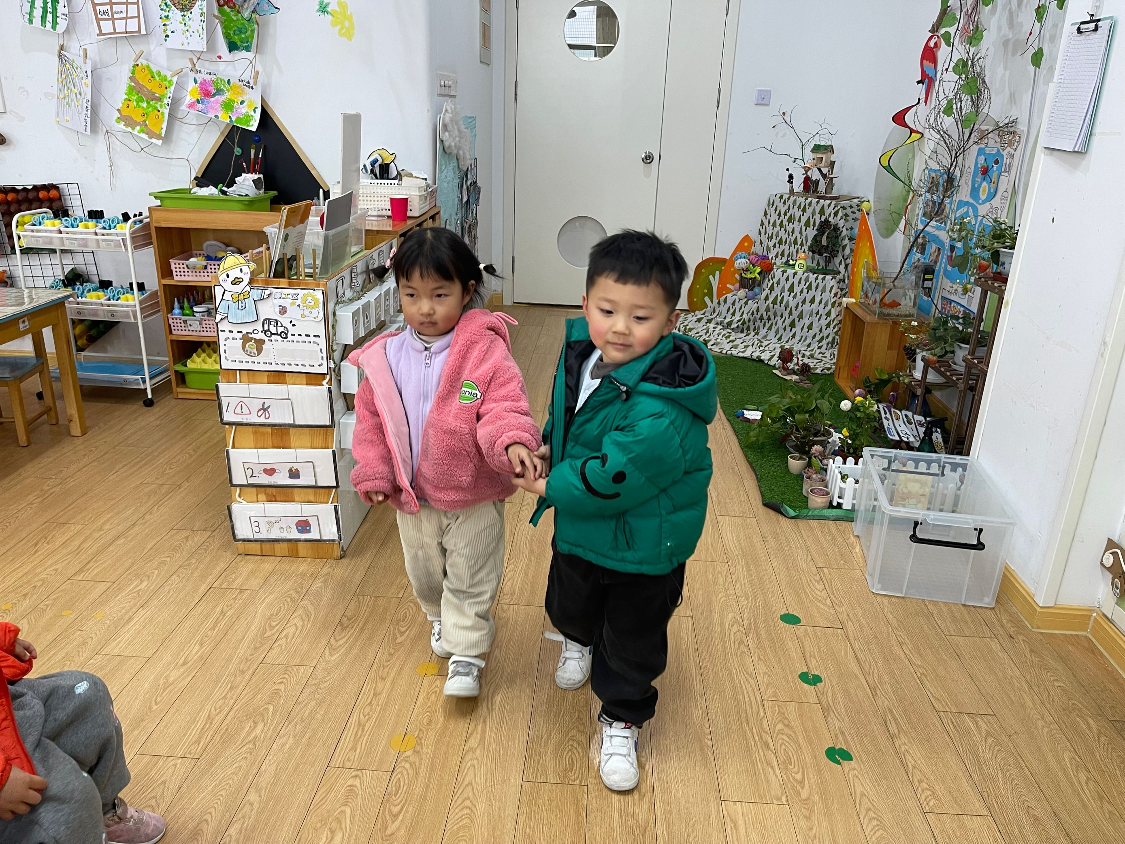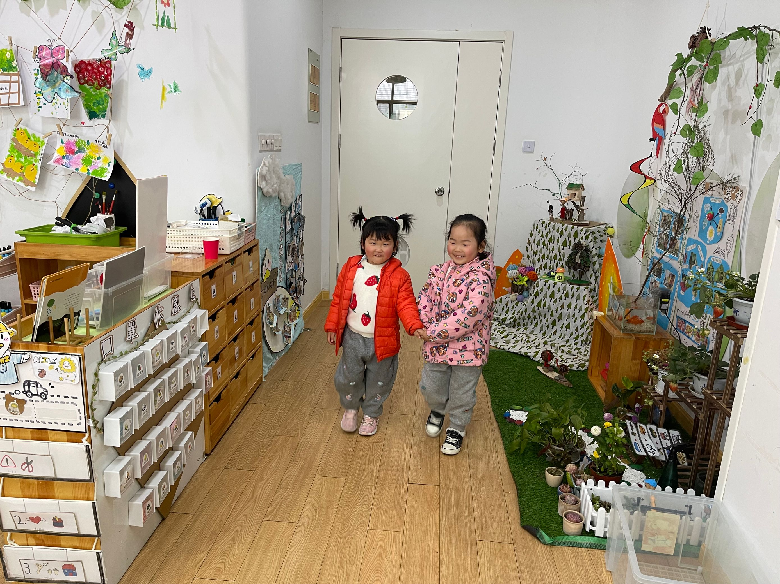

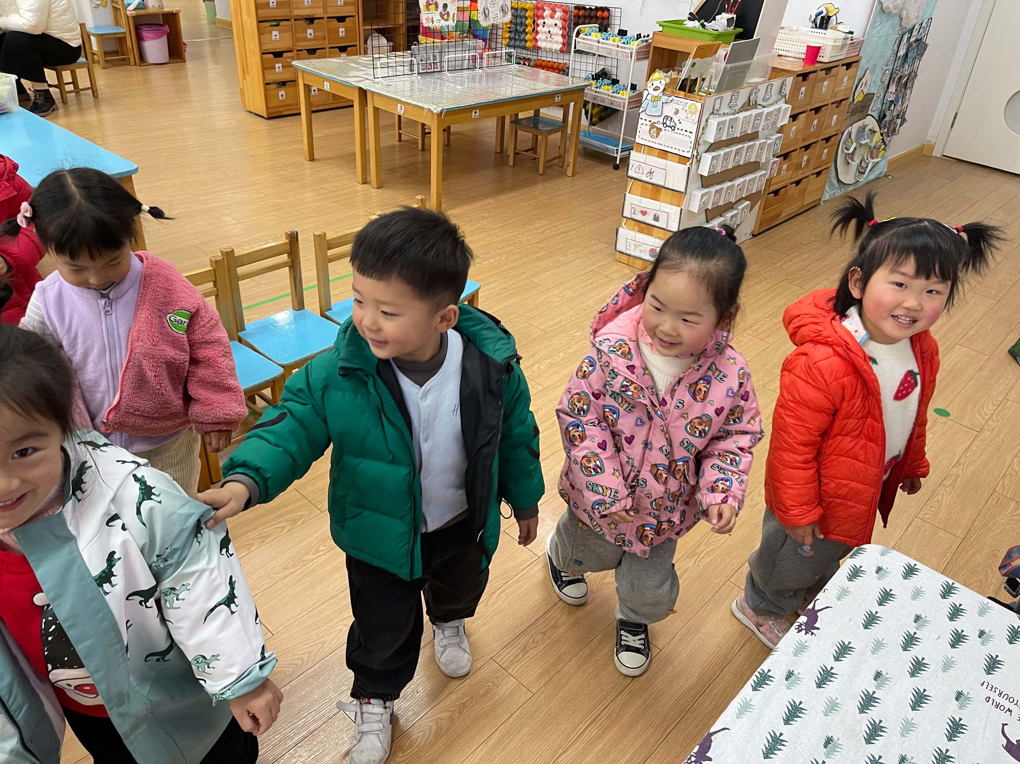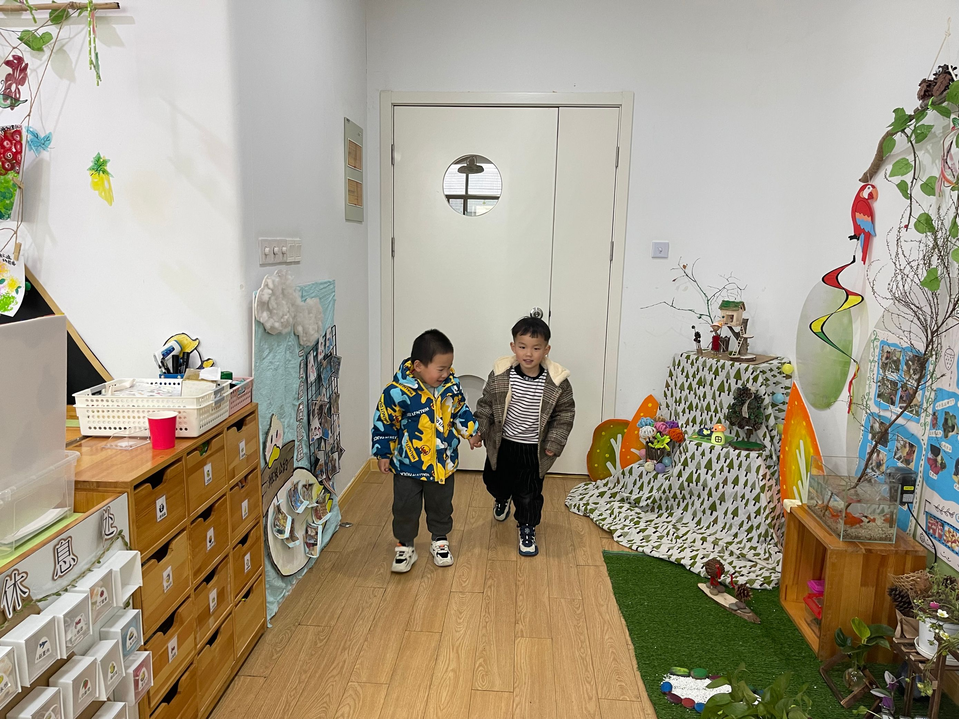

生活活动篇

今日午餐：香菇鸡肉、肉丝包菜

今日吃饭小明星：杨言希，吃的很快，而且不挑食。小米的桌面保持的很干净。

温馨提示

最近天气温差较大，小朋友们容易感冒咳嗽，爸爸妈妈要及时给小朋友添加衣物哦，请假在家休息的小朋友要及时照顾好自己的身体，多喝水哦！

1.请各位家长给小朋友的保温杯里放温水哦！

2.请各位将垫背巾在家给孩子垫好，户外出汗，预防感冒。

3.今天正常开展全托不延时班，请各位安排好工作，按时来接宝贝哦！

4.新学期我们的植物角又要开始布置起来咯。家里有小金鱼、小乌龟的小朋友可以带点来班级哦。家里有春天的花卉也可以带来了比如红掌、芍药、白掌、郁金香、风信子、水仙等。

